НАЦІОНАЛЬНИЙ ТЕХНІЧНИЙ УНІВЕРСИТЕТ УКРАЇНИ «КПІ»

ФАКУЛЬТЕТ ПРИКЛАДНОЇ МАТЕМАТИКИ

Кафедра системного програмування і спеціалізованих комп’ютерних систем

КУРСОВА РОБОТА

з дисципліни "Структури даних і алгоритми"
ТЕМА:
"Дослідження ефективності методів сортування / двійкового пошуку
на багатовимірних масивах"

Виконала:Ахмедова Д.Н.

Група: КB-32
Номер залікової книжки: КВ-3221

НАЦІОНАЛЬНИЙ ТЕХНІЧНИЙ УНІВЕРСИТЕТ УКРАЇНИ

«КПІ»

ФАКУЛЬТЕТ ПРИКЛАДНОЇ МАТЕМАТИКИ

Кафедра системного програмування і спеціалізованих комп’ютерних систем

Узгоджено ЗАХИЩЕНА "__"_________2015р.

Керівник роботи з оцінкою_________________

_______/Марченко О.І./ ________ /Марченко О.І./

Дослідження ефективності методів сортування (прямою вставкою алгоритм №2, прямим вибором №10, "вибір№2 – обмін" алгоритм №19)на багатовимірних масивах

Виконавець роботи:
Ахмедова Дарина Натігівна

______________2015р.
ТЕХНІЧНЕ ЗАВДАННЯ
на курсову роботу з дисципліни
“Структури даних і алгоритми”

I. Описати принцип та схему роботи кожного із досліджуваних методів сортування або пошуку для одновимірного масиву.
II. Скласти алгоритми сортування або пошуку в багатовимірному масиві заданими методами, згідно до варіанту, та написати відповідну програму на мові програмування.
Програма повинна задовольняти наступним вимогам:
- Всі алгоритми повинні бути реалізовані в рамках ОДНІЄЇ програми з діалоговим інтерфейсом для вибору варіантів тестування та виміру часу кожного алгоритму.
- Одним з варіантів запуску програми має бути режим запуску виміру часу всіх алгоритмів у пакетному режимі, тобто запуск всіх алгоритмів для всіх випадків і побудова результуючої таблиці за наведеним нижче зразком для масиву з заданими геометричними розмірами.
- При реалізації програми повинні бути використані модулі (unit).
- Програма повинна мати коментарі для всіх структур даних, процедур та функцій, а також до основних смислових фрагментів алгоритмів.

III. Виконати налагодження та тестування коректності роботи написаної програми.

IV. Провести практичні дослідження швидкодії складених алгоритмів.

V. За результатами досліджень скласти порівняльні таблиці за різними ознаками.
Для виконання ґрунтовного аналізу алгоритмів потрібно виконати виміри часу та побудувати таблиці для декількох масивів з різними геометричними розмірами, а також для стандартного випадку одномірного масиву.
VI. Виконати порівняльний аналіз поведінки заданих алгоритмів за отриманими результатами:
- для одномірного масиву відносно загальновідомої теорії;
- для багатовимірних масивів відносно результатів для одномірного масиву;
- для заданих алгоритмів на багатовимірних масивах між собою;
- дослідити вплив різних геометричних розмірів багатовимірних масивів на поведінку алгоритмів та їх взаємовідношення між собою;
- для всіх вищезазначених пунктів порівняльного аналізу пояснити, ЧОМУ алгоритми в розглянутих ситуаціях поводять себе саме так, а не інакше.

VII. Зробити висновки за виконаним порівняльним аналізом.

Варіант № 1

Задача
(Задача №1)
1. Впорядкувати окремо кожен переріз тривимірного масиву А [p,m,n] наскрізно по рядках за незменшенням.

Досліджувані методи та алгоритми

2. Алгоритм сортування №2 методу прямої вставки (з лінійним пошуком місця вставки від елемента, що вставляється, або «справа», без бар’єру).
10. Алгоритм сортування №6 методу прямого вибору.
19. Гібридний алгоритм "вибір№2 – обмін".

Способи обходу
(Спосіб обходу №2)
2. Не використовуючи додаткового масиву, виконати сортування перетворюючи один індекс елементів "уявного" вектора у відповідні індекси елементів заданого двовимірного масиву.

Випадки дослідження
- Елементи початкового масиву впорядковані відповідно до заданої ознаки.
- Елементи початкового масиву невпорядковані.
- Елементи початкового масиву впорядковані за протилежно заданою ознакою.

ОПИС ТЕОРЕТИЧНИХ ПОЛОЖЕНЬ

Принцип та схема роботи кожного із досліджуваних методів сортування для одномірного масиву

  - Метод прямої вставки(з лінійним пошуком місця вставки від елемента, що вставляється, або «справа», без бар’єру)

Метод сортування прямою вставкою є досить поширеним. В житті майже кожен із нас коли-небудь грав у карти. Саме цей метод використовує більшість людей для сортування карт.
Сам алгоритм сортування вставкою виглядає наступним чином. В кожен момент часу масив вважається поділеним на дві частини: вже відсортовану частину, і ще не відсортовану. Перед початком сортування за відсортовану частину приймається перший елемент масиву. Суть методу:
- беремо черговий елемент з невідсортованої частини
- шукаємо у відсортованій частині позицію, куди можна вставити взятий елемент так, щоб відсортованість цієї частини не порушилась
- звільняємо цю порцію за допомогою зсуву на одну позицію частини масиву
- вставляємо взятий елемент у відсортовану частину
- в результаті відсортована частина збільшилась на 1 елемент, а невідсортована, відповідно, зменшилась
- пункти 1-4 повторюються для всіх елементів невідсортованої частини.
У нашому випадку розглядається метод прямої вставки з лінійним пошуком місця вставки від елемента, що вставляється, або «справа», без бар’єру.
Схема роботи алгоритму:
Розглянемо загальну схему роботи алгоритму:
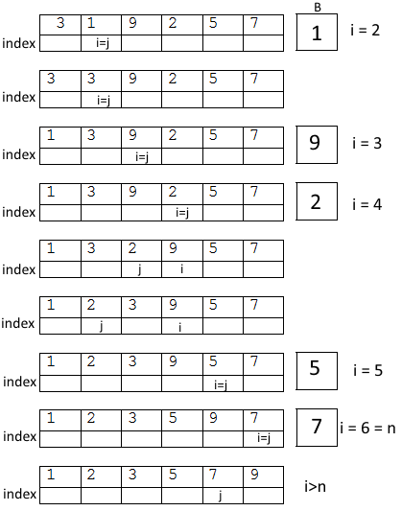
Програма Insert2 (реалізація сортування одновимірного масиву методом прямої вставки №2):

program Insert2;
uses Crt;
const n=10;
type
TVector=array[1..n] of integer;
var
A : TVector;
B : integer;
i, j : word;
Begin
ClrScr;
for i:=1 to n do read(A[i]);
readln;

for i:=2 to n do
begin
B:=A[i];
j:=i;
while (j>1) and (B<A[j-1]) do
begin
A[j]:=A[j-1];
j:=j-1;
end;
A[j]:=B;
end;

for i:=1 to n do write(A[i]:8);
writeln;

End.

Аналіз алгоритму:

Загальне число порівнянь і присвоєнь для методу прямої вставки:
(Н.Вірт «Структури даних і алгоритми» 1989р.)

В загальному випадку даний метод дає результати порядку (). Саме через це він, вцілому, є досить повільним і для більшості випадків не є оптимальним.

1.2 Алгоритм сортування методу прямого вибору (№6).

Принцип методу:

Принцип методу:

Принцип методу полягає у тому, що запам’ятовується індекс масиву ,який вважається мінімальним та порівнюється елемент з цим мінімальним індексом з усіма наступними елементами. Якщо знаходиться елемент, менший за мінімальний, то запам’ятовується індекс нового мінімального елементу. Після цього той елемент, який вважався мінімальним на початку та мінімальний елемент міняються місцями.
В кожен момент часу масив вважається поділеним на дві частини: вже відсортовану частину, і ще не відсортовану. Перед початком сортування весь масив приймається за невідсортовану частину, а відсортована частина не включає жодного елемента.

Процес сортування:
- Починаємо з першого елементу масиву.
- Перед початком внутрішнього циклу запам’ятовуємо s-тий індекс елементу у змінну imin.
- Внутрішній цикл починається з наступного елементу масиву(i-того) до кінця.
- У внутрішньому циклі порівнюємо значення у imin-тому елементі масиву зі значенням у i-тому елементі масиву
- Якщо i-тий елемент масиву менший за imin-тий елемент масиву, то в imin записуємо індекс нового мінімального елементу.
- Після закінчення внутрішнього циклу повертаємося у зовнішній та порівнюємо індекси imin та s. Якщо вони різні, то міняємо місцями imin-тий елемент масиву з s-тим.
- Після цього повертаємося на початок зовнішнього циклу.
- Процес продовжується поки невідсортована частина не стане дорівнювати одному останньому елементу, який автоматично не буде відсортовано.
Загальна схема роботи алгоритму:
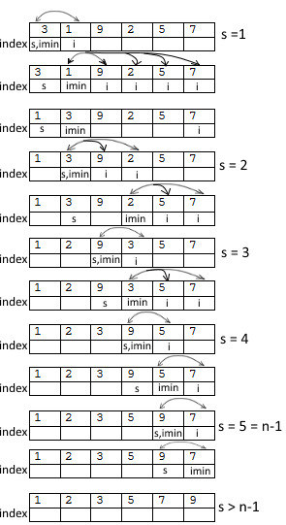
Приклад програми, яка виконує сортування на мові Pascal

program Select6;
const n=10;
type
TVector=array[1..n] of integer;
var
A : TVector;
B : integer;
s, i, imin : word;
Begin
for i:=1 to n do read(A[i]);
readln;

for s:=1 to n-1 do
begin
imin:=s;
for i:=s+1 to n do
if A[i] < A[imin] then
imin:=i;

if imin<>s then
begin
B:=A[imin];
A[imin]:=A[s];
A[s]:=B;
end;
end;

for i:=1 to n do write(A[i]:8);
writeln;

End.

1.3 Гібридний алгоритм "вибір№2– обмін" (№19)

Принцип методу:

Принцип методу полягає у тому, що береться елемент масиву і порівнюється з усяма наступними. Якщо він більший, то вони міняються місцями.

Процес сортування:
- Починаємо з першого (s-того) елементу масиву.
- Внутрішній цикл починається з наступного елементу масиву(i-того) до кінця.
- У внутрішньому циклі порівнюємо значення s-того з усіма наступними елементами масиву.
- Якщо i-тий елемент масиву менший s-того, то міняємо місцями s-тий та i-тий елементи масиву.
- Після закінчення внутрішнього циклу повертаємося у зовнішній.
- Зовнішній цикл виконується доки s-тий елемент масиву не стане передостаннім.
Загальна схема роботи алгоритму:
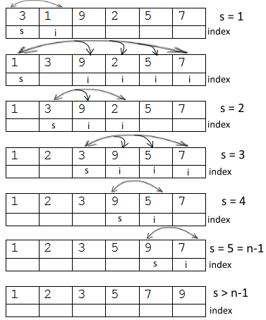

Приклад програми, яка виконує сортування на мові Pascal:
program SelectExchange2;
const n=10;
type
TVector=array[1..n] of integer;
var
A : TVector;
B : integer;
s, i : word;
Begin
for i:=1 to n do read(A[i]);
readln;

for s:=1 to n-1 do
begin
for i:=s+1 to n do
if A[i] < A[s] then
begin
B:=A[i];
A[i]:=A[s];
A[s]:=B;
end;
end;

for i:=1 to n do write(A[i]:8);
writeln;

End.

Схема імпорту/експорту модулів та структурна схема взаємовикликів процедур та функцій
Схема імпорту/експорту модулів:

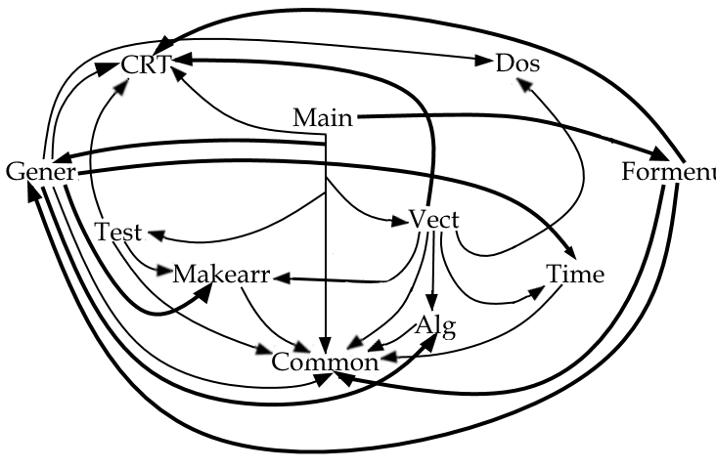

Структурна схема взаємовикликів процедур та функцій:

Опис призначення процедур та функцій
Units | Викликані модулем процедури | Власні процедури  (які будуть викликані з інших модулів)
MAIN (program) | Sort, Pack, Vector, Packv, Test_sort
Formenu | Sortmaker | Sort
Gener | Rand, Ordered, Disordered, Insert2, Select6, SelectExchange2, Sortmaker, ResTime | Sortmaker, Pack
Vect | vInsert2, vSelect6, vSelectExchange2,vorder,vdisorder,vrand, ResTime | Vector, Packv
Common |  | Глобальні змінні
Alg |  | Insert2, Select6, SelectExchange2, vInsert2, vSelect6, vSelectExchange2
Makearr |  | rand, ordered, disordered, vrand, vordered, vdisordered, trand, tordered, tdisordered
Time |  | ResTime
Test | trand, tordered, tdisordered | Test_sort

Модуль COMMON
В даному модулі описуються всі основні типи, константи, змінні, які використовуються в усіх модулях, а також в головній програмі. Не використовує жодного модуля, не містить жодної процедури або функції.

Модуль ALG
У даному модулі містяться всі процедури сортування тривимірного масиву та одновимірного масиву(вектора) згідно з заданою умовою:
Впорядкувати окремо кожен переріз тривимірного масиву А [p,m,n] наскрізно по рядках за незменшенням.
Використвує модуль Common.

Модуль містить наступні процедури:

Для тривимірного масиву:

Процедура Insert2 – виконує сортування тривимірного масиву алгоритмом сортування №2 методу прямої вставки (з лінійним пошуком місця вставки від елемента, що вставляється, або «справа», без бар’єру).

Процедура Select6 – виконує сортування тривимірного масиву алгоритмом сортування №6 методу прямого вибору.

Процедура SelectExchange2 – виконує сортування тривимірного масиву гібридним алгоритмом "вибір№2 – обмін".

Для вектора:

Процедура Insert2 – виконує сортування вектору алгоритмом сортування №2 методу прямої вставки (з лінійним пошуком місця вставки від елемента, що вставляється, або «справа», без бар’єру).

Процедура Select6 – виконує сортування вектору алгоритмом сортування №6 методу прямого вибору.

Процедура SelectExchange2 – виконує сортування вектору гібридним алгоритмом "вибір№2 – обмін".

Модуль MAKEARR

У даному модулі генерується тип масиву (тривимірний масив або вектор) , який сортується (впорядкований, обернено впорядкований, довільно впорядкований).
Використовує модуль Common.

Модуль містить наступні процедури:

Для тривимірного масиву:

Процедура rand – з допомогою генератора випадкових чисел генерує довільно впорядкований тривимірний масив

Процедура ordered – створює впорядкований тривимірний масив

Процедура disordered – створює обернено впорядкований
тривимірний масив

Для вектора:

Процедура vrand – з допомогою генератора випадкових чисел генерує довільно впорядкований вектор.

Процедура vordered – створює впорядкований вектор.

Процедура vdisordered – створює обернено впорядкований вектор.

Для тесту:

Процедура trand – з допомогою генератора випадкових чисел генерує довільно впорядкований тривимірний масив

Процедура tordered – створює впорядкований тривимірний масив

Процедура tdisordered – створює обернено впорядкований
тривимірний масив

Модуль TIME
Даний модуль використовується для вимірювання часу. Відбувається підрахунок різниці між початком роботи та часом закінчення роботи алгоритму. Використовує модуль Common.

Модуль містить наступні функції:

Функція ResTime – визначає різницю між часом закінчення і часом початку алгоритму.

Модуль GENER
Фактично за допомогою цього модуля відбувається підрахунок часу для всіх типів сортування тривимірного масиву. У своїй роботі використовує стандартні модулі Pascal, такі як DOS для роботи з операційною системою та CRT для роботи з екраном. Також використовуються модулі Common, Makearr, Time, Alg.

Модуль містить наступні процедури:

Процедура Sortmaker – виконує виклик функції часу роботи алгоритму та виведення швидкості роботи алгоритму у сотих долях секунди на екран.

Процедура Pack – реалізує пакетний режим, у я кому фактично відбувається виконання процедури Sortmaker у певному порядку для виведення даних.

Модуль VECT
У даному модулі відбувається підрахунок часу в залежності від обраного впорядкованості і сортування для одномірного масиву (вектора). У своїй роботі також використовує стандартні модулі Pascal, такі як DOS для роботи з операційною системою та CRT для роботи з екраном, модулі Common і Time. Процедури сортування вектора викликаються з модуля Alg. Процедури генерації потрібного типу вектора – з модуля Makearr.
Модуль містить наступні процедури:

Процедура vSortmaker – виконує виклик заданих типів сортування, генерації потрібних масивів, виклик функції часу роботи алгоритму та виведення швидкості роботи алгоритму у сотих долях секунди на екран для одновимірного масиву (вектора).

Процедура Packv – реалізує пакетний режим, у я кому фактично відбувається виконання процедури vSortmaker у певному порядку для виведення даних для одновимірного масиву (вектора).

Процедура Vector – меню для сортування векторів. Викликається з головного меню програми. Дозволяє користувачеві вибрати необхідні тип сортування і тип масиву.

Модуль FORMENU
У даному модулі відбувається реалізація певних процедур, які викликаються головною програмою. У своїй роботі використовує стандартний модуль Pascal CRT для роботи з екраном, модулі Common та Gener.

Модуль містить наступні процедури:

Процедура Sort – меню для сортування тривимірного масиву. Викликається з головного меню програми. Дозволяє користувачеві вибрати необхідні тип сортування і тип масиву. Для цього використовує процедуру Sortmaker з модуля Gener.

Модуль TEST
У даному модулі відбувається тестування коректності алгоритмів сортування згідно з умовою заданої задачі. У роботі використовує стандартний модуль Pascal CRT для роботи з екраном, модулі Common та Makearr.

Модуль містить наступні процедури:

Процедура TInsert2 – виконує сортування тривимірного масиву алгоритмом сортування №2 методу прямої вставки (з лінійним пошуком місця вставки від елемента, що вставляється, або «справа», без бар’єру).

Процедура TSelect6 – виконує сортування тривимірного масиву алгоритмом сортування №6 методу прямого вибору.

Процедура TSelectExchange2 – виконує сортування тривимірного масиву гібридним алгоритмом "вибір№2 – обмін".
Процедура Print– виконує виведення тривимірного масиву на екран.

Процедура Test_Sort – виконує виклик заданих типів сортування, генерації потрібних масивів, а також виведення ще невідсортованого масиву на екран за допомогою процедури Out.

Процедура Test_maker – меню для сортування тривимірного масиву. Викликається з пункту “TEST” головного меню програми. Дозволяє користувачеві вибрати необхідні тип сортування і тип масиву. Для цього використовує процедуру Test_sort.

Текст програми з коментарями

Тести

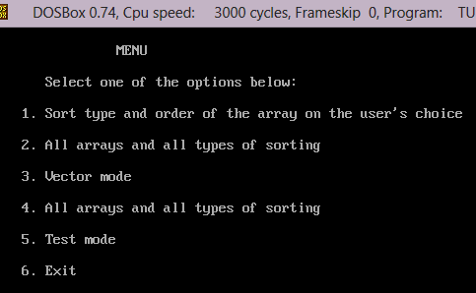

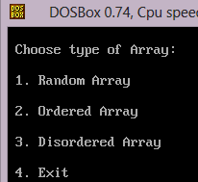
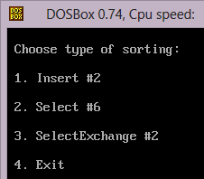

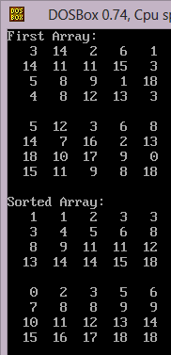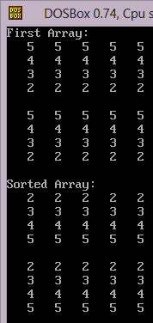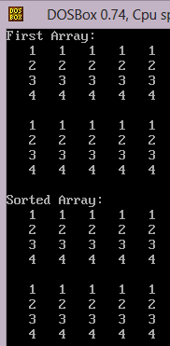

Часу
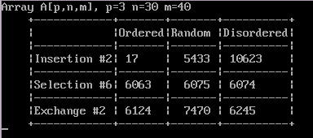

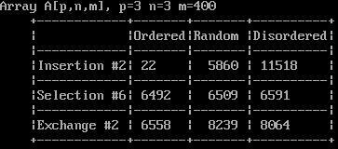

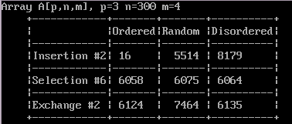

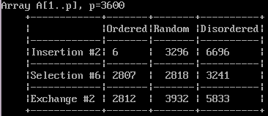

Результати (таблиці виміру часу)

p–кількість розрізів, n–кількість стовпчиків, m–кількість рядків;

Табл№1.1
p=1, n=400, m=1;
 | Впорядкований | Невпорядко-ваний | Обернено  впорядкований
Insert 2 | 0 | 220 | 0
Select 6 | 225 | 226 | 225
SelectExchange2 | 225 | 275 | 230

Табл№1.2
p=2, n=400, m=2;
 | Впорядкований | Невпорядко-ваний | Обернено  впорядкований
Insert 2 | 11 | 1593 | 1620
Select 6 | 1796 | 1801 | 1802
SelectExchange2 | 1818 | 2219 | 1818

Табл№1.3
p=4, n=400, m=4;
 | Впорядкований | Невпорядко-ваний | Обернено  впорядкований
Insert 2 | 32 | 16357 | 19367
Select 6 | 14358 | 14385 | 14369
SelectExchange2 | 14517 | 17763 | 14533

Табл№1.4
Для вектора довжиною p=400
 | Впорядкований | Невпорядко-ваний | Обернено  впорядкований
Insert 2 | 0 | 38 | 82
Select 6 | 33 | 39 | 38
SelectExchange2 | 33 | 49 | 72

Табл№2.1
p=2, n=10, m=5;
 | Впорядкований | Невпорядко-ваний | Обернено  впорядкований
Insert 2 | 0 | 5 | 11
Select 6 | 6 | 11 | 5
SelectExchange2 | 6 | 11 | 5

Табл№2.2
p=2, n=5, m=10;
 | Впорядкований | Невпорядко-ваний | Обернено  впорядкований
Insert 2 | 0 | 6 | 11
Select 6 | 11 | 5 | 11
SelectExchange2 | 6 | 11 | 5

Табл№2.3
Для одномірного масиву довжиною p=100
 | Впорядкований | Невпорядко-ваний | Обернено  впорядкований
Insert 2 | 0 | 6 | 5
Select 6 | 0 | 6 | 0
SelectExchange2 | 0 | 5 | 6

Табл№3.1
p=2, n=200, m=3;
 | Впорядкований | Невпорядко-ваний | Обернено  впорядкований
Insert 2 | 6 | 890 | 1214
Select 6 | 1011 | 1016 | 1010
SelectExchange2 | 1021 | 1241 | 1022

Табл№3.2
p=2, n=3, m=200;
 | Впорядкований | Невпорядко-ваний | Обернено  впорядкований
Insert 2 | 5 | 972 | 1917
Select 6 | 1082 | 1087 | 1099
SelectExchange2 | 1093 | 1368 | 1345

Табл№3.3
Для вектора довжиною p=1200
 | Впорядкований | Невпорядко-ваний | Обернено  впорядкований
Insert 2 | 0 | 363 | 747
Select 6 | 313 | 313 | 362
SelectExchange2 | 314 | 434 | 648

Порівняльний аналіз алгоритмів

Якщо спостерігати за сортуванням векторів, то можна побачити чітке слідування теорії. В загальному випадку результати такі:

- Сортування «Вставкою» (алгоритм №2);
- Сортування «Вибором» (алгоритм №6);
- Сортування «Вібір - Обмін» (алгоритм №2)

Найшвидшим у роботі виявився Алгоритм Швидкого сортування (Хоара). Дійсно, зі збільшенням кількості елементів, сортування відбувається швидше за рахунок збільшення відстаней перестановок елементів. А, отже, зменшення кількості цих перестановок. Для невеликих значень довжини вектора Швидке сортування працює не набагато швидше. Це притаманне всім покращеним методам і ще раз доводить, що навіть найшвидший алгоритм не завжди є найоптимальнішим.
Сортування вставкою №4 для випадку вже відсортованого масиву дає доволі хороші результати, однак в цілому, його швидкодія поступається швидкодії алгоритму Хоара.
Сортування вибором №6 поступається двом попереднім алгоритмам, але не є найгіршим, так як найгірший результат дає алгоритм сортування методом прямого обміну №2. Хоча для вже впорядкованого вектору алгоритм дає непогані результати в швидкодії, в цілому швидкість роботи алгоритму для малих векторів залишає бажати кращого.
Для загального випадку, при великих p, n, m на перше місце виходить метод вибору. Чим більші розміри масиву ми беремо (особливо n, m, що відповідають розрізам тривимірного масиву), тим більше буде помітно перевагу методу вибору.

Відносне розташування за швидкодією:
- Сортування «Вибір»(алгоритм №5)
- «Швидке сортування»;
- Сортування «Вставкою»(алгоритм №4)
- Сортування «Обміном» (алгоритм №2)

Якщо поглянути на розрахунки для векторів, спочатку для прямих методів, то метод вставки на багато попереду при впорядкованому масиві. Дане відношення не зберігається при даній задачі (переставляти перерізи, коли переставляємо ключі). Це пов’язано з тим, що метод вибору при впорядкованості ключів за не зменшенням жодного разу не запише переріз матриці у відповідні змінні, оскільки важливо лише запам’ятати індекси місць вибору і вставки. Після знаходження місця вставки, змінює місце лише два перерізи. Тобто, ChangS(A,imin,k) після кожного проходу циклу (але за умови, що така зміна потрібна, оскільки це алгоритм №6).
Алгоритм сортування методом вставки використовує циклічний зсув, а за умови переставляння перерізів разом з ключами, маємо поганий результат, тобто:

for k:=i-1 downto R do
WritS(A,k,k+1);

Якщо при сортуванні векторів ми мали (вважаючи, що p – довжина вектору):
- для методу вставки(присвоєння, де з хоча б з однієї сторони стоїть змінна з масиву)
- для методу вибору (присвоєння, де з хоча б з однієї сторони стоїть змінна з масиву)
(не враховуючи повторів циклу, звичайних присвоєнь, порівнянь)
то при масиві розмірами р×n×m маємо наступне відношення цих же параметрів:
- для методу вставки (присвоєння, де з хоча б з однієї сторони стоїть змінна з масиву)
Це при тому, що кількість порівнянь, залишилась такою, як і в випадку з векторами. Можна трохи переробити алгоритм вставки під дану умову (наприклад, записувати у допоміжні матриці лише ті матриці, які потрібно переставляти). Це в декілька разів зменшить швидкість сортування прямо впорядкованих масивів, і зменшить час сортування невпорядкованих масивів. Хоча збільшиться кількість порівнянь, та все одно буде виграш в загальному випадку.
Тобто алгоритм сортування «вставкою» програє «вибору» в даній задачі через присутність циклічного зсуву ключів, за якими відбувається сортування.
Тому щоб досягти більшої швидкодії при довільних розмірах тривимірної матриці, при даній умові задачі – потрібно позбутися циклічного зсуву.
Алгоритм «Швидкого Сортування» програє лише алгоритму вибору, тим що він частіше змінює місце розташування ключів, незважаючи на те, що він мав значну перевагу саме в швидкості сортування ключів(тобто при сортуванні векторів).
Такий виграш алгоритм «вибору» отримав із за своєї властивості знаходити місце вставки і змінювати місцями лише два перерізи (в тривимірних масивах):

if A[i,1,1] < A[imin,1,1] then
imin:=i;

Тобто відбувається пошук місця вставки без зміни місцями ключів сортування. В інших алгоритмах, йде більша кількість обмінів (через зсув або «бульбашку»).
Алгоритм «вставки»:
for k:=i-1 downto R do
WritS(A,k,k+1);

«Швидке Сортування»:
while i<=j do
begin
while A[i,1,1]<X do i:=i+1;
while A[j,1,1]>X do j:=j-1;
if i<=j then
begin
ChangS(A,i,j);
i:=i+1;
j:=j-1;
end;
end;
Хоч кількість присвоєнь ключів і буде більшою, ніж в інших алгоритмах, та зміна місця їх розташування – менша. Плюс, в випадку вже відсортованого масиву велике значення має умова, яка дозволяє уникнути значної кількості переприсвоєнь:

if imin<>k then ChangS(A,imin,k)

А зміна місцями перерізів – це вже набагато затратніша процедура (оскільки кількість пере присвоєнь буде не 2, а .

Порівняльний аналіз

Виходячи із отриманих результатів, деякі із заданих алгоритмів мали передбачувані результати, а саме швидке сортування та алгоритм прямого обміну. Швидке сортування незалежно від розміру переріза видавало найменші результати, так як під час роботи використовувало всі доступні ресурси. Алгоритм прямого обміну, незважаючи на покращення прапорцем, через свою лінійність видавав на рандомних та обернено відсортованих вхідних данних найгірші результати, через велику кількість переміщень перерізів. При цьому алгоритм обміну використовував найменшу кількість ресурсів.
Алгоритм прямого вибору показував хороші результати на різних формах перерізу, але при їх збільшенні на рандомних і обернено відсортованих вхідних даних показував більший час, через зростаючу кількість елементів до оміну.
Алгоритм вставки показував приблизно однакові результати із зміною розмірів перерізів. Але через покращення двійковим пошуком місця вставки він показував хороші результати на вже відсортованому і майже відсортованому масиві. Після алгоритму обміну найгірші результати на рандомних та обернено відсортованих даних показував алгоритм вставки.

Висновки

Було проведено дослідження чотрирьох алгоритмів сортування:
No4 методу прямої вставки(з двійковим пошуком місця вставки),
No6 методу прямого вибору, No2 методу прямого обміну(з використанням прапорця), швидкого сортування. Найкращі результати під час сортування трьохмірного масиву для рандомного та обернено відсортованного вхідного масиву показали алгоритми прямого обміну та швидкого сортвання. В деяких випадках при великих перерізах швидке сортування відставало, але різниця майже не помітна. Слід взяти до уваги, що швидке сортування для масивів великих розмірів є доцільне лише коли ресрси не грають вирішального значення, і в пріорітеті час виконання. Для вже відсортованного вхідного масиву найкращі результати показав алгоритм обміну, так як виконував найменшу кількість операцій. При обмежених технічних ресурсах доцільно використовувати метод прямого обміну з використанням прапорця, але це значно позначиться на часі виконання.

Висновки по отриманих результатах

Під час виконання даної роботи, мною було досліджено ефективність, а також швидкодію алгоритмів сортування на багатовимірних масивах, зокрема на прикладі тривимірного масиву.

В процесі виконання, я прийшла до висновку, що теоретичні дані збігаються з практичними, але лише при схожих умовах випробування. Всі результати при використанні вектора, як структури для сортування, дають очікуваний результат. Але навіть незначні зміни в сортуванні призводять до необхідності появи додаткових модифікацій в самому алгоритмі сортування. Наприклад, лише додання однієї умови у алгоритм вставки (перевірка місця вставки, чи не вставляємо елемент на своє ж місце), може значно пришвидшити його.

При деяких специфічних умовах (як в випадку зміни перерізів місцями при зміні розташування ключів), може виявитись, що лише певний метод за своїх специфічних особливостей може бути використаний як оптимальний. Зазвичай кращими спостерігаються методи, в яких можна легко модифікувати частини коду.

Наприклад, можна спостерігати те, що алгоритм сортування методом вибору легко модифікувати під різні умови задач сортування. Тобто він отримує виграш, коли потрібно швидко модифікувати алгоритм під конкретну задачу і це не буде викликати суттєвих змін у алгоритмі. Це пов’язано з тим, що основна кількість операцій пов’язана з вибором місця вставки, а не пересуванням елементів, як у всіх інших прямих і майже у всіх непрямих методів сортування.

В цілому, результати роботи алгоритму співпадають з теоретично описаними в літературі. Однак назвати жоден з досліджуваних алгоритмів оптимальним для всіх випадків ми не можемо, так як навіть найшвидший з на сьогодні існуючих алгоритм швидкого сортування може поступитися у швидкодії звичайному алгоритму прямого вибору.

Список літератури

1. Вирт Н. Алгоритмы и структуры данных: Пер. с англ. – М.: Мир, 1989. – 360 с.
2. Бородич Ю. С. и др. Паскаль для персональных компьютеров: Справ. пособие / Ю.С. Бородич, А.Н. Вальвачев, А.И. Кузьмич.- Мн.: Выш. шк.: БФ ГИТМП «Ника», 1991. – 365с.
3. Марченко О.І. Конспект лекцій з дисципліни «Структури даних та алгоритми». – К.: 2013-2014

